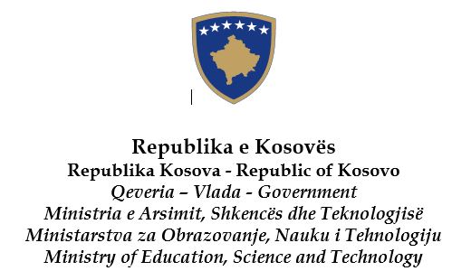
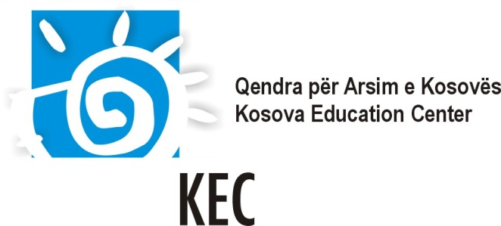

Akademija Kosova za Demokratiju i Ljudska Prava
U sarandnju
sa Kosovskim Obrazovnim Centrom;Ministarstvom Obrazovanja, Nauke i Tehnologije; Evropskim Wergeland Centrom
i Centrom IPE Pedagoškog Universiteta Ciriha

Kosovo
6 - 10 decembar 2016

PRIJAVA ZA UĆEŠĆE ZA ŠKOLSKE TIMOVE

Molimo vas podnesite aplikaciju najdaljnije do 30 septembra 2016, putem e-maila na: mmula@kec-ks.org
Ako izabran, nominovani tim će primiti poziv od organizatora putem e-maila najdalje do 14 oktobra 2016,
sa dodatnim informacijama.

Poziv će biti slan u KONTAKTNU e-mail adresu, nadevedeno u aplikaciju.

Naziv škole : |  | Voᵭa tima  Puno ime e prezime: ………………………………  Tel: …………………………..……………………  KONTAKT e-mail: ................................................  (sve informacije vezane za aplikaciju biće slate na ovu adresu)

Informacije u timu
(Molimo vas beležite da primamo samo cele timove)

1. Direktor škole (ili zamenik direktora): M Ž Godina roᵭenja: .................

Prezime :..................................................................... Ime:
E-mail: …………………………………………………..
Akademski profil: ……………………………………………………….………………………………
……………………………………………………………………………………………………..…………
Godine iskustva kao direktor škole: …………………………………………………………..….….……

2. Nastavnik: M Ž Godina roᵭenja: .................

Prezime :..................................................................... Ime:
E-mail: …………………………………………………..
Akademski profil: ……………………………………………………….…………………………………..
………………………………………………………………………………………………………..………
Nastavnik kojeg predmeta/oblasti: ..................................... Godine iskustva kao nastavnik: ….…..................

3. Predstavnik roditelja ili nevladine organizacije (molimo podvućite jedno):
M Ž Godina roᵭenja: .................

Prezime :..................................................................... Ime:
E-mail: …………………………………………………..
Akademski profil: ……………………………………………………….…………………………………..
……………………………………………………………………………………………………………….
Sadašnja pozicija: ……………………………………………………………………………………………

Informacije o školi

Naziv škole:.............................................................................................................................................................

Addresa:

Tel. :....................………… Fax : ...…..……………….……E-mail :...............................................................

Starosna doba ućenika: od: ……………….…... do: ….…….....….............

Vrsta škole: ...........................................................................................................................................................

I. Molimo vas opišite motivaciju da ućestvujete u Akademiju:

II. Molimo vas opišite vaše ideje za realizaciju i širenje po povratku u vašoj školi i zajednici:

III. Jezici

Obuka će biti dostupna na albanskom, srpskom i engleskom jeziku (u zavisnosti od potreba ućesnika). Rad u grupama je predviᵭen i biće podržan u lokalnim jezicima. Sesije održane na enlgeskom jeziku će biti prevedene.

Materiali obuke će biti obezbeᵭeni u navedenim jezicima. Takoᵭe, dodatni materiali na engleskom jeziku će biti obezbeᵭeni. Zato, poželjno je da barem jedan ćlan tima ima dobro znanje egleskog jezika.

IV. Da bi smo što više prilagodili abuku vašim potrebama, hteli bismo da vi razmišljate o situaciju u vašoj školi:

Vizija:
Koju školsku kulturu hoćete promovisati u vašoj školi kroz ućešće u Akademiju
…………………………………………………………………………………………………………….

Iskustvo:
Šta ste uradili u školi u vezi sa temama pokrivene akademijom?
……………………………………………………………………………………………………………

Izazovi:
Sa kojim vrstama izazova/svakodnevnih problema se suoćavate u školi, a koje se nadate da ćete moći eliminisati ili smanjiti kroz ućešće u Akademiju?
……………………………………………………………………………………………………………

Datum: ...………………………………………….........

Potpis direktora škole: ....…………...….…............

Potpis nastavnika: ....…………………..…….........

Potpis predsavnika partner organizacije: ....……………............

